**Тема: Комбинирование различных способов и современные методы приготовления горячих сладких блюд (смешивание, проваривание, запекание в формах на водяной бане, варка в различных жидкостях, взбивание, перемешивание, глазирование, фламбирование, растапливание шоколада, обмакивание в жидкое «фондю», порционирование.).**

|  |  |
| --- | --- |
| www.kulinaram.ru | Полезные советы и рецепты; толковый словарь ингредиентов и пр. |
| www.food-formula. narod.ru | Информационный сайт (большой словарь повара, информация о кухнях мира и пр.) |

**Темперирование**

**Подготовка шоколада**

**(посмотрите презентацию)**

Для глазирования фруктов, ягод в шоколаде его темперируют. **Для фигурок, создания надписей и прочего декора, который должен держать форму и не таять, шоколад не просто растапливают, а темперируют.**

Темперирование шоколада проводят в помещении, температура в котором не превышает 18􀀀22 °С при влажности 65 %. Вначале шоколад расплавляют.

**Первый способ** с использованием водяной бани: температура воды в бане не более 55 °С; шоколад помещают в функциональную емкость и ставят на баню для плавления, во избежание контакта с водой накрывают крышкой, шоколадную массу периодически перемешивают.

**Второй способ** с использованием микроволновой печи: режим микроволновой печи 􀀀 не более 400 Вт; шоколад периодически перемешивают до получения гомогенной массы. Ручной способ темперирования шоколада:

􀀀 шоколад темперируют на мраморной доске, так как мрамор остается холодным длительное время вне зависимости от внешних температур;

􀀀 количество шоколада, одновременно подвергающееся темперированию, не должно превышать 3 кг;

􀀀 2/3 от общего количества шоколада перекладывается из емкости на мраморную доску и охлаждается при постоянном перемешивании металлическим шпателем до следующих температур:

+27􀀀28 °С 􀀀 для темного шоколада,

+25􀀀26 °С 􀀀 для молочного и белого;

􀀀 остывшая масса (2/3) соединяется с оставшимся в емкости шоколадом (1/3) и весь шоколад тщательно перемешивается, конечная температура должна быть:

31 􀀀32 °С 􀀀 для темного шоколада;

29􀀀30 °С 􀀀 для молочного;

28􀀀30 °С 􀀀 для белого шоколада.

**Основные рекомендации при темперировании шоколада:**

􀀀 во время темперирования шоколад должен быть хорошо перемешан;

􀀀 предпочтительно иметь большую мраморную поверхность для

равномерного распределения шоколадной массы;

􀀀 во время темперирования должен осуществляться тщательный контроль над конечной температурой;

􀀀 вся работа с шоколадом должна производиться только чистым и сухим инструментом;

􀀀 не допускается попадание влаги на шоколад в процессе темперирования.

**Взбивание (Пенообразование)**

Это механическая кулинарная обработка, заключающаяся в интенсивном перемешивании одного или нескольких продуктов с целью получения пышной или пенистой массы.

Пенообразование так же, как эмульгирование, связано с увеличением поверхности. Поверхностью раздела является граница двух разных фаз: газа и жидкости. В пенах газовые пузырьки разделены тончайшими пленками жидкости, образующими пленочный каркас. Устойчивость пен зависит от прочности этого каркаса. Пены характеризуются двумя показателями: кратностью и стойкостью.

Кратностью называется отношение объема пены к жидкой фазе.

Стойкость — время полураспада пены при ее хранении.

Если объем газовой фазы близок к 74%, то пена приобретает структурно-механическую прочность, и взбитые изделия хорошо сохраняют форму и долго не оседают. Можно добиться еще большей пористости (более 74%), но в этом случае оболочки пузырьков теряют эластичность и при нагревании (выпечка бисквита, бизе, суфле и др.) лопаются, вследствие чего изделия оседают. Такую пену кулинары называют "перебитой".

В кулинарной практике приходится взбивать сливки, белки яиц, крахмальные отвары (муссы на манной крупе), растворы желатина (муссы, самбуки). **Посуда при взбивании должна быть идеально чистой. При взбивании сливок венчики, сливки, посуда должны быть охлажденными. Взбивание производят только в одном направлении.**

**Фламбирование блюд и десертов**

В ресторанах классов люкс и высший по желанию посе­тителей подают блюда и десерты, которые доготавливают и фламбируют в присутствии посетителей. Этот способ подачи вносит разнообразие в обслуживание посетителей в ресто­ране, дает возможность почувствовать аромат готовящегося блюда.

**Необходимые условия для доготовки и фламбирования блюд и десертов:**

Ø расстояние между столами в зале должно быть доста­точным для того, чтобы передвигать тележки со всем не­ обходимым для работы;

Ø на предприятии ежедневно должен быть определен ас­сортимент блюд для фламбирования;

Ø официанты должны знать технологию приготовления фирменных блюд с фламбированием.

Для доготовки и фламбирования блюд и десертов необхо­дим следующий инвентарь:

Ø тележка или подсобный столик с двумя полками для рас­становки всего необходимого для фламбирования и подачи;

Ø две спиртовки для доведения до готовности, разогрева­ния и фламбирования блюд;

Ø набор различных приправ, спирт для зажигания и креп­кий алкогольный напиток;

Ø приборы для фламбирования - вилка, ложка, разлива­тельная ложка, сковородка и т. д.

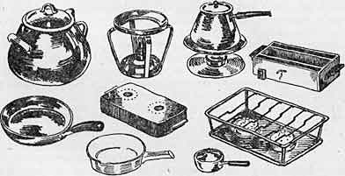

***Инвентарь для фламбирования***

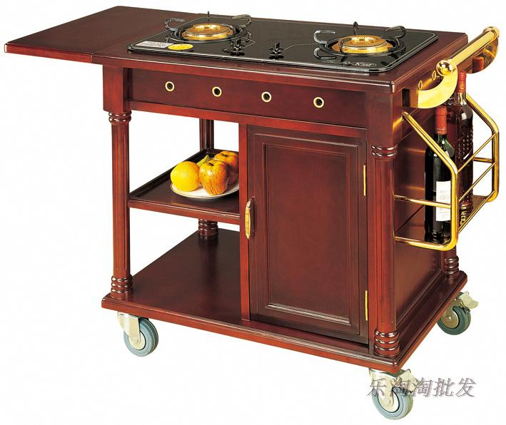

***Тележка для фламбирования***

***Подготовка тележки***. Тележка имеет две газовые горелки, на одну из которых ставят сковородку для доведе­ния до готовности и фламбирования блюда. За горелками располагают специи и необходимые соусы, а также бутылки с напитками, используемыми при фламбировании. Справа располагают разделочную доску с приборами и посудой с продуктами или полуфабрикатами, подготовленными для фламбирования. Правее на откидную доску ставят подготов­ленные тарелки для подачи блюд.

Официант, получив заказ на фламбирование, подвозит тележку к столу посетителей, которые сделали заказ, и ус­танавливает ее так, чтобы она не мешала и была видна по­сетителям.

**Доведение до готовности и фламбирование блюд проте­кает в следующем порядке:**

Ø зажигают или усиливают огонь в газовой горелке или спиртовке;

Ø растапливают необходимое количество масла;

Ø показывают полуфабрикат посетителям и кладут жарить;

Ø при жарении его слегка помешивают и переворачивают, не прокалывая вилкой, чтобы не вытек сок;

Ø в конце жарки в разливательной ложке или в турке ра­зогревают на другой спиртовке или газовой горелке на­питок, выбранный для фламбирования (коньяк или ром), чтобы зажечь напиток, ложку наклоняют;

***Фламбирование фруктов.*** Для фламбирования под­ходят бананы, ананасы, абрикосы, персики, яблоки и дру­гие фрукты.

Для приготовления фламбированных бананов необходимы следующие продукты: бананы — 167г, сахарная пудра — 20, сливочное масло — 20г, ром или коньяк — 40 мл.

На сковороде слегка карамелизуют часть сахара и сразу добавляют масло. После того как масло растопилось, кладут бананы, очищенные от кожуры и разрезанные на две части по длине, и слегка обжаривают с обеих сторон, посыпают остальным сахаром, а затем заливают нагретым до воспламенения напитком — ромом или коньяком. Как только сгорит ром или коньяк, бананы кладут на тарелку, заливают соусом со сковороды и подают.

При фламбировании свежих фруктов их следует заранее обжарить, чтобы они стали мягкими, а при фламбировании фруктов из компота — отцедить, чтобы удалить сироп.

Все виды фруктов можно посыпать сверху толчеными орехами (миндальными, грецкими, арахисом), тертым шоколадом или подавать со взбитыми сливками.

**Блюда фондю.**

**Фондю** — это волшебная кулинарная игра, одна из уникальных форм общения. Его изобрели в XIV в. на территории нынешней Швейцарии. Когда швейцарские пастухи надолго уходили в горы со стадами овец, они брали с собой хлеб, сыр и флягу вина. Со временем сыр засыхал, хлеб черствел и, чтобы не умереть от голода, пастухи разогревали вино и растапливали в нем сыр. Затем обмакивали черствый хлеб. Так родилось классическое *сырное фондю*

Среди детей и взрослых популярно *десертное фондю*. Стол сервируют мелкими десертными тарелками, десертными при­борами, вилками для фондю, чашками с блюдцами и ложками для кофе или чая, фужерами для соков или бокалами для шампанского. Для десертного фондю подбирают широкий ас­сортимент продуктов — кусочки бисквита, зефир, свежие фрукты (клубника, кусочки ананаса, киви, бананы, абрико­сы, груши). На стол ставят подставку со спиртовой горелкой и керамическим горшочком с растопленным шоколадом, в кото­рый добавляют сливки, апельсиновый сок, ликеры. Гость на­калывает продукт на вилку, обмакивает в шоколад, кладет на десертную тарелку и ест десертным прибором.

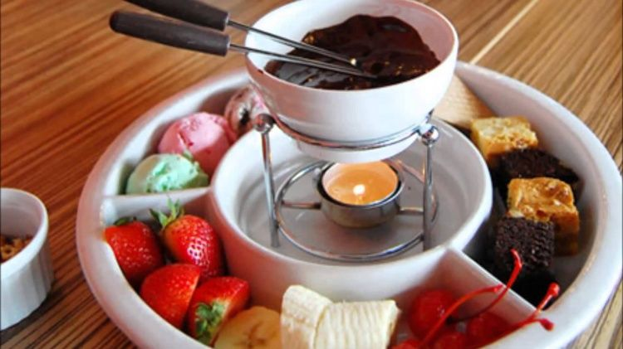

***Шоколадное фондю***

**Глазирование**

**Глазирование кондитерских изделий** – это покрытие готового изделия ровным слоем шоколада или шоколадной глазурью. Сегодня это вполне обычный этап производства многих видов кондитерских изделий, но когда-то пирожные или кексы, покрытые тонким слоем шоколада, были изысканным и очень дорогим десертом.

**Состав глазури**

Независимо от того, нужна глазировка пончиков или глазировка тортов, состав хорошей, качественной шоколадной глазури должен быть таким:

-Масло какао

-Какао порошок

-Сахарная пудра

-Молоко

Допускается использование других растительных жиров, но именно шоколадная глазурь готовится только с маслом какао (хотя ее себестоимость выше). Если производится белая глазурь, то из состава исключается порошок какао. В составе могут быть и другие компоненты, в зависимости от вида и назначения глазури.

Шоколадная глазурь используется как для глазировки изделий (к примеру, глазировка пряников, глазировка печенья), так и для их декорирования. Под декорированием подразумевается роспись изделий. Роспись может проводиться вручную или при помощи специальных декорирующих машин.

Из такой глазури можно делать и отдельные ажурные элементы для украшения. Для этого глазурь наносится на пищевую пленку, а после застывания готовый элемент отделяется от пленки и наносится на изделие.

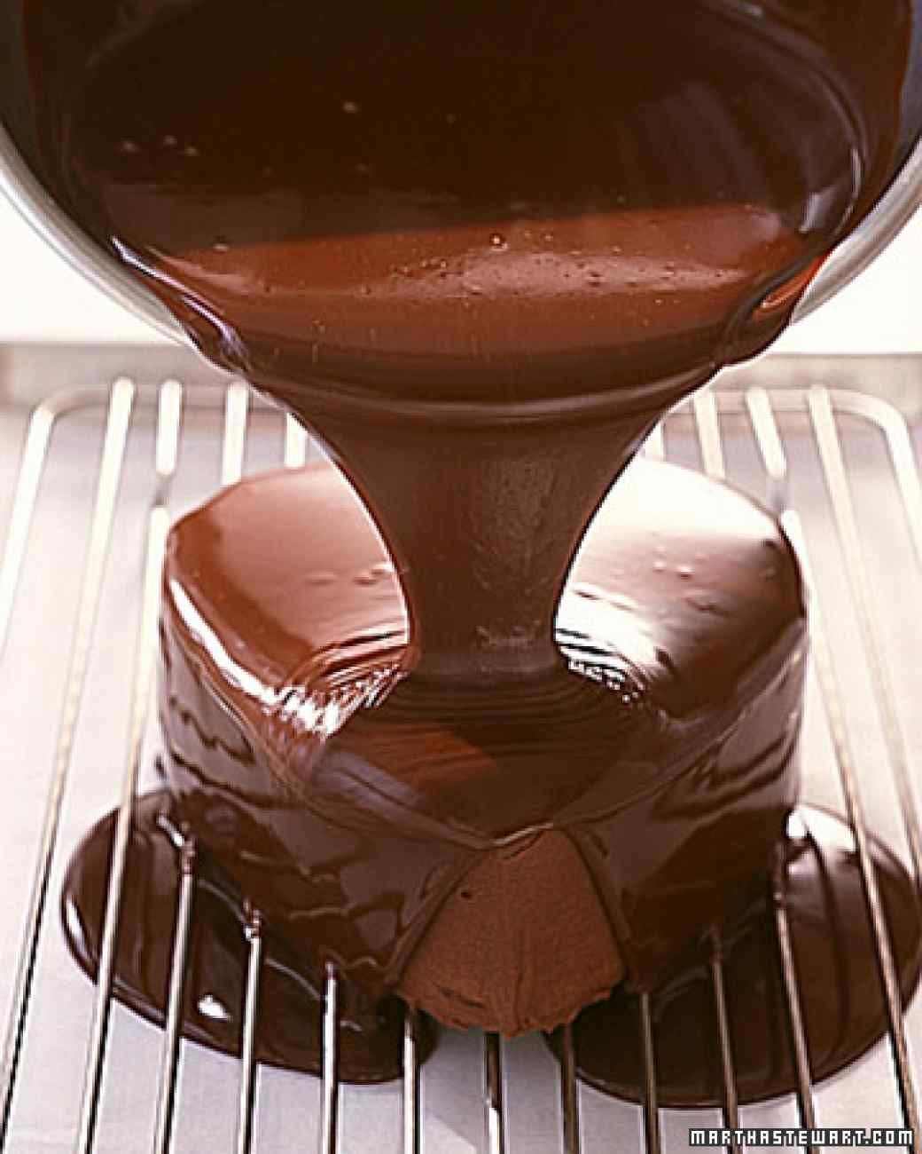

***Глазирование***

**Растапливание шоколада**

**Какой шоколад лучше растапливать?**

Если нужно сделать глазурь или фигурные украшения для выпечки, домашние конфеты или фондю, встает вопрос о том, какой именно шоколад подойдет для этого. Здесь есть как общие правила, так и отдельные нюансы.

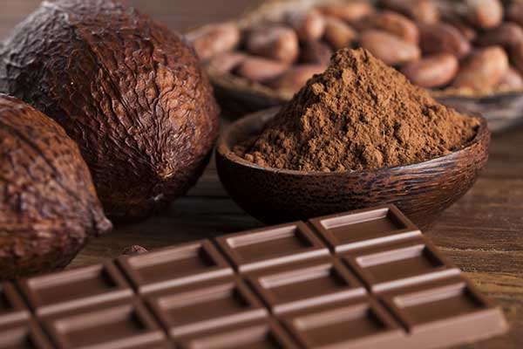

**Общие советы по выбору**

С какой бы целью вы не решили плавить этот продукт, учитывайте следующее:

* Плитка не должна содержать кондитерского жира и растительных жиров.
* Содержание какао должно быть не менее 50%.
* Не стоит выбирать для плавления воздушную (пористую) плитку.
* Не подходит продукт с начинкой, содержанием орехов, сухофруктов, рисовых шариков и прочих наполнителей.
* Не годится для растапливания плитка с ароматизаторами, красителями и другими добавками, например, с ликером, кофе и т. п.
* Можно встретить такие виды шоколада, как десертный и столовый. Первый для плавки не подходит, второй можно использовать.

***Справка***

***Лучше топится шоколад, содержащий много масла какао — 33% и больше,* не надейтесь на то, что у вас получится хорошая однородная масса для фондю или глазури, если шоколад будет 33%.**

**Для заливки и украшения торта фигурками**

Для глазури подойдет любой шоколад — темный, молочный, белый. Важно, чтобы он был качественный и соответствовал рассмотренным выше требованиям. Наибольший блеск обливки для торта дают темный и горький виды.

***Справка***

***Секрет зеркальной глазури заключается не в каком-то особенном виде шоколада, а в рецептуре — в состав входит желатин, глюкозный сироп, а смесь взбивают при 30°C и заливают охлажденный торт.***

Для фигурок, создания надписей и прочего декора, который должен держать форму и не таять, шоколад не просто растапливают, а темперируют. Для этого его сначала плавят, затем охлаждают и снова немного нагревают, а делают это все при строго заданных температурах. Упростить процесс темперирования позволяет добавление термостабильного шоколада, выпускаемого в каллетах (каплях), кусочках, дисках, например, марки Каллебаут.

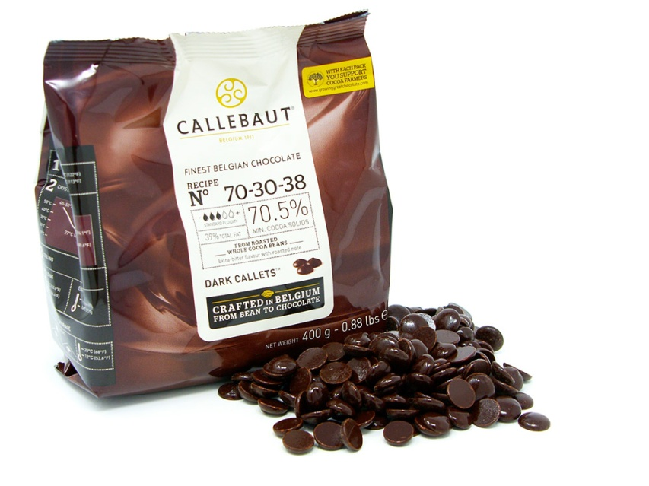

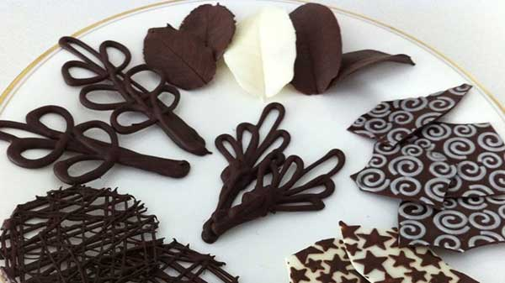

***Украшения из темперированного шоколада***

**Для горячих напитков**

Горячий шоколад - для его приготовления выбирайте продукт, в котором много какао-масла и присутствует 60-70% какао. Плитка не должна содержать красителей, наполнителей, кондитерского жира.

**Какой шоколад подходит для шоколадного фонтана**

Для этой цели лучший вариант — приобрести продукт, специально созданный для фонтана. Его особенность — высокое содержание в составе какао-масла, что обеспечивает хорошую растекаемость, глянцевый блеск и низкую температуру таяния. Он хорошо плавится, для его производства используют какао очень тонкого помола, а это значительно снижает риск неисправности устройства для фонтана.

***Справка***

***Используя кондитерский шоколад, к нему нужно добавить при расплавлении чистое какао-масло — 10 г на 100 г. Рекомендовано использовать мелкофракционное масло Микрио (Mycryo).***

Продукт в плитках здесь лучше не брать. С ним труднее работать, поскольку редко удается добиться максимальной текучести. Вдобавок, он может привести к неисправности фонтана.

**Как правильно расплавить шоколад в домашних условиях**

Есть несколько способов растопить шоколадную плитку до жидкого состояния — использовать микроволновку, духовой шкаф, мультиварку и даже фен. Каким бы вы ни воспользовались, есть ряд общих правил, который важно соблюдать:

* Продукт должен быть качественный, об этом мы уже сказали выше.
* Используйте жаростойкую посуду с толстыми стенками.
* Не допускайте, чтобы в шоколадную массу попадала вода — даже одна капля испортит все ваши старания, став причиной образования комков.
* В процессе топки необходимо постоянное помешивание.
* Нагрев должен быть постепенным.
* Не топите вместе плитки от разных производителей.
* Разовая порция для растапливания — не больше 250 г.
* Температура продукта предварительно должна быть доведена до комнатной.

***Справка***

***Главное правило — не перегревать продукт. Именно поэтому лучше использовать специальный термометр, который поможет следить за тем, чтобы температура тающей массы не превышала температуру плавления — 44°C***[***для белого шоколада***](https://sladko.club/rastopit-belyj-shokolad.html)***, 46°C для молочного, 48-50°C для темного и 55°C для горького с содержанием какао 70% и больше.***

**На водяной бане**

Это не самый лучший вариант, поскольку высок риск попадания в массу воды. Но при аккуратном исполнении это вполне приемлемый способ.

[Что такое водяная баня](https://sladko.club/vsyo-pro-vodyanuyu-banyu-v-kulinarii.html).

Подготовьте две емкости — кастрюлю объемом 1,5-2 л для воды и емкость для шоколада. Для последней можно взять кастрюльку меньшего диаметра с ручками, которую удобно повесить на края нижней емкости. Либо это может быть широкая миска, которую можно устойчиво разместить на кастрюлю с кипящей водой.

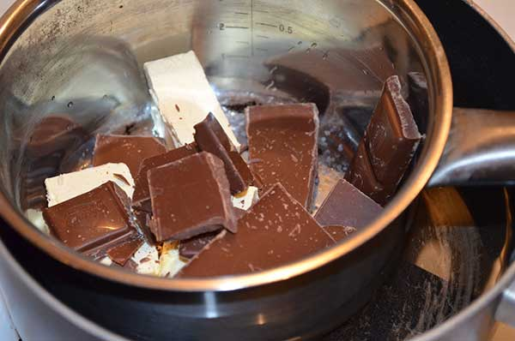

Порядок растапливания:

1. Плитку поломайте на мелкие кусочки, а лучше измельчите острым ножом в крошку или натрите на терке.
2. Налейте в кастрюлю воды на ¼ ее высоты и доведите до кипения.
3. Когда вода закипит, убавьте огонь до минимума и разместите сверху вторую емкость — с шоколадом.
4. Непрерывно помешивая, дождитесь, пока не растает большая часть продукта.
5. Снимите миску с бани и продолжайте мешать, пока не разойдутся оставшиеся кусочки.

Верхняя емкость должна быть менее глубокой, чем нижняя, чтобы не доставать до дна. Также должно быть некоторое расстояние между водой и дном чаши.

**В микроволновке**

[В СВЧ-печи продукт топят](https://sladko.club/kak-rastopit-shokolad-v-mikrovolnovoj-pechi.html) на средней мощности для молочного и темного, на низкой для белого шоколада. Порядок работы таков:

1. Измельчите шоколад, сложите в миску.
2. Поставьте в микроволновую печь на 30 сек. горький шоколад, на 20 сек. молочный или на 15 сек. белый.
3. Достаньте миску и перемешайте содержимое, повторите нагрев.
4. Каждый раз в промежутках между нагреваниями массу тщательно перемешивайте.
5. Когда растает больше половины, растапливание завершают, и массу мешают до полного растворения.

***Внимание!***

***Емкость должна подходить для использования в микроволновке. Это может быть специальная посуда для СВЧ либо термостойкая миска из стекла или керамики, которая не нагревается в приборе.***

**В духовке**

Этот метод схож с работой в микроволновке — шоколад также несколько раз достают, что проверить его состояние и перемешать. Порядок действий:

1. Духовой шкаф разогрейте до 60-65°C.
2. Измельченную на терке плитку положите в жаростойкую емкость, которую поставьте в духовку на верхнюю полку, подальше от огня.
3. Через 2 минуты проверьте массу и перемешайте ее. Повторяйте, пока все не растопится.

**Запекание в формах на водяной бане**

Почему шоколад и масло нужно плавить на водяной бане? И желтки с сахаром и вином для соуса сабайон взбивать на ней же? Ответ очевиден. Таким продуктам, как шоколад, яйца, сахар, мёд, вино, ароматизаторы, масло противопоказан перенагрев. Иначе шоколад пригорит, масло закипит, сахар карамелизуется, а вместо сабайона мы рискуем получить омлет.  
Ещё есть тема запекать на водяной бане. Например, [шоколадный торт без муки](http://merkulenish.livejournal.com/31427.html) или чизкейки. Но не НА бане, уж если быть совсем занудой, а В бане.

*Сначала суть процесса.*

Водяная баня - это кулинарный приём, позволяющий контролировать температуру в процессе приготовления, не допуская перенагревания продукта. Каким образом контролировать? Вода кипит при 100С. Если мы установим миску в кипящую воду, то температура внутри миске будет точно не выше 100С. Т.е. вода здесь работает как изолятор, не допуская нежелательного перенагрева.

*Теперь про НА бане или В бане?*

Конструкция *"НА бане"* представляет собой кастрюлю, в которой кипит вода, и миску, установленную на кастрюлю. При этом важно, чтобы миска не соприкасалась с водой. Между ними должен оставаться зазор в 4 см для циркуляции пара. И верхнюю миску лучше брать с круглым дном и из толстой нержавайки для равномерного прогрева.  
  
Когда мы готовим НА бане, мы можем сами регулировать температуру внутри миски с продуктом. Ведь ничто не мешает нам установить верхнюю миску, не дожидаясь закипания воды. Или вообще не доводить воду до кипения, растягивая время её закипания. Или, если вода закипела, снять на время всю конструкцию с плиты, чтобы температура упала. Полное управление процессом. Делаем, что хотим. И понятно, что готовить НА бане можно только на плите.  
  
Конструкция *"В бане"* - это кастрюля бОльшего диаметра с кипящей водой, в которую поставлена кастрюля меньшего диаметра с продуктом (должна быть герметичной, чтоб вода не просочиталась внутрь). При этом кипящая вода должна закрывать 1/2 высоты кастрюли меньшего диаметра. И лучше её поставить на решётку (положить на дно бОльшей кастрюли), чтобы вода циркулировала и под дном тоже. Так прогрев будет равномерным.  
  
В бане можно готовить как на плите, так и в духовке. Но в этом случае мы не можем управлять процессом нагрева. Всё управление берёт на себя вода. И как не крути переключатель выставления температуры у духовки, да хоть на все 300С, температура внутри миски с продуктом не только не привысит 100С, а на самом деле едва достигнет 83-87С. Почему? А вы попробуйте вскипятить воду в большой кастрюле, не накрывая её крышкой? Не получится. Потому что, нагреваясь снизу, вода одновременно охлаждается сверху от соприкосновения с более холодной воздушной средой.

*Какую баню выбрать?*

Если готовим крем или соус, где нужно чётко контролировать температуру (для перестраховки можно держать градусник прямо в миске с продуктом и по нему отслеживать степень прогрева) да, как правило, ещё и взбивать non-stop, то, конечно, только вариант НА бане. Для выпечки любых шоколадных тортов-пудингов, чизкейков, запекания кустардов, суфле - вариант В бане в духовке.

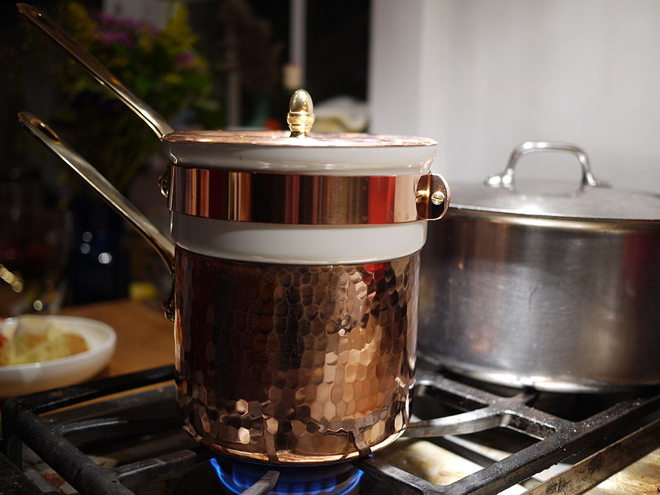

**Взаимозаменяемость продуктов**

Взаимозаменяемыми являются следующие виды сырья: мука (пшеничная, соевая, кукурузная, ржаная и др.), жир и жиросодержащие продукты (масло коровье, маргарин столовый и сливочный, масло подсолнечное), сахар и углеводосодержащие продукты (сахар-песок, сахар-сырец, патока, ксилит, сорбит, сахарная пудра), молоко и молочные продукты (молоко коровье пастеризованное жирностью 3,2%, молоко коровье пастеризованное нежирное, молоко цельное сухое, молоко сухое обезжиренное, молоко цельное сгущенное с сахаром, пахта свежая, сыворотка молочная и ее концентраты, сыворотка молочная сухая, творог нежирный 9 и 18%-ной жирности и сметана 30%-ной жирности), яйцепродукты (яйца куриные, яичный меланж и порошок), дрожжи хлебопекарные прессованные, соль поваренная пищевая, тмин, сушеный виноград, орех, мускатный орех, варенье, ванилин, углекислый аммоний и др.

В обиходе существуют различные рецептуры, в которых ингредиенты

измеряются в стаканах, ложках (столовых и чайных) и штуках. В приложении 1

«Соотношение меры и массы некоторых продуктов» приведены примеры

перевода продуктов из меры в массу в граммах.

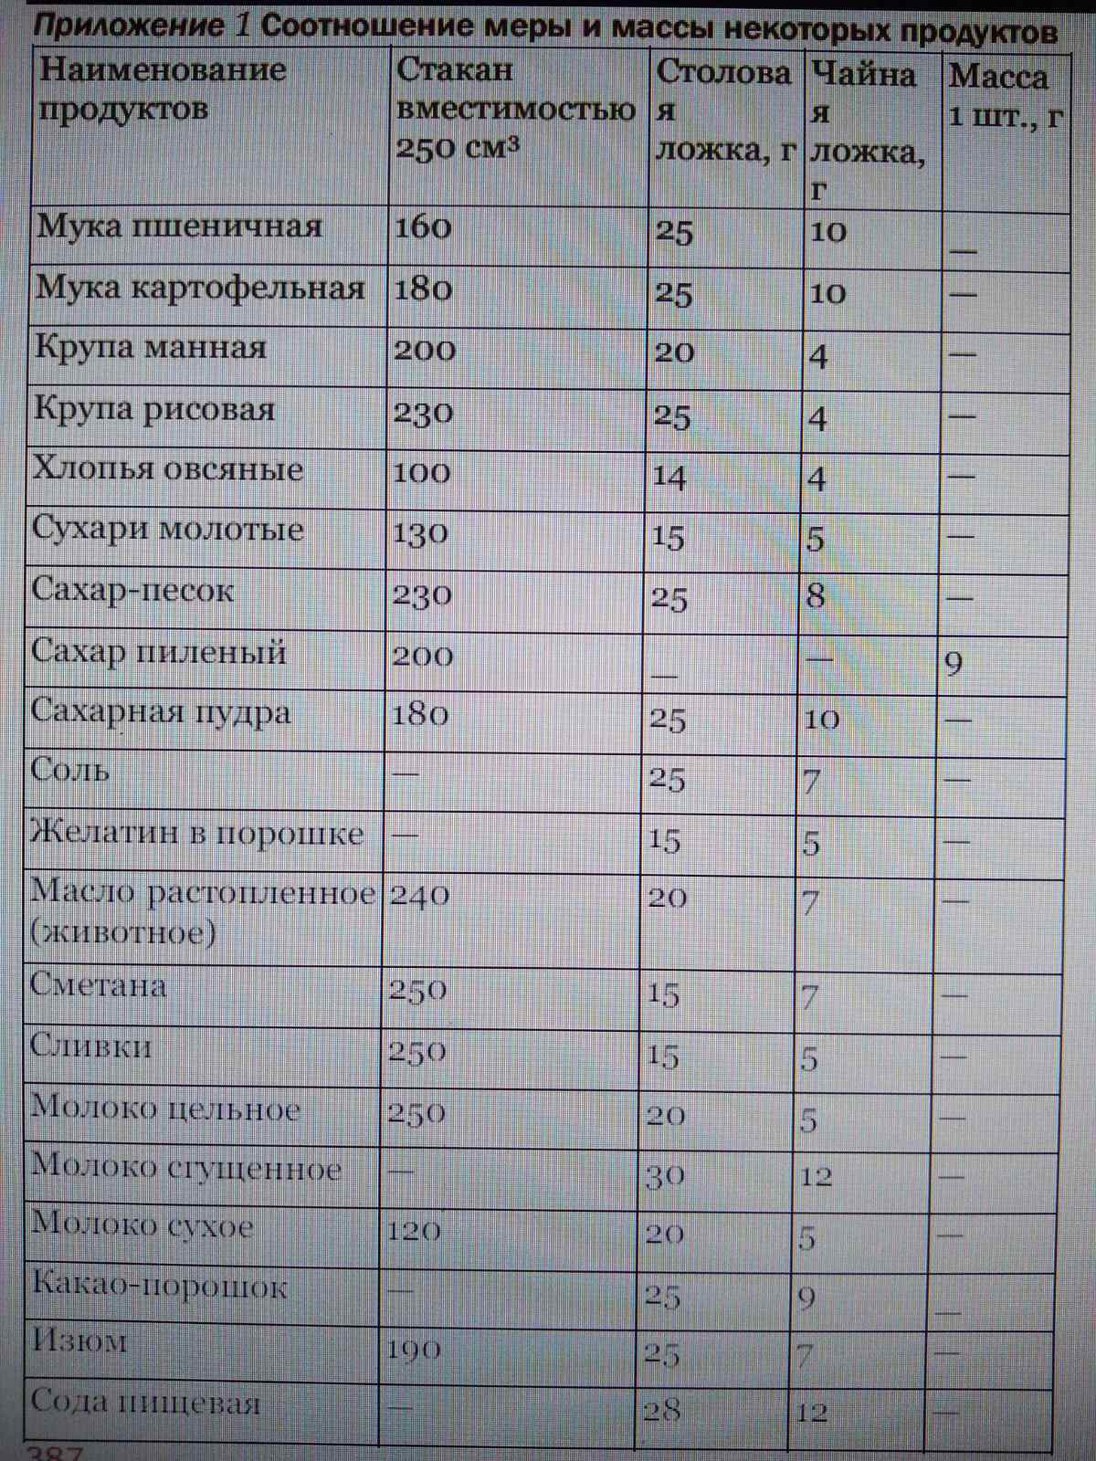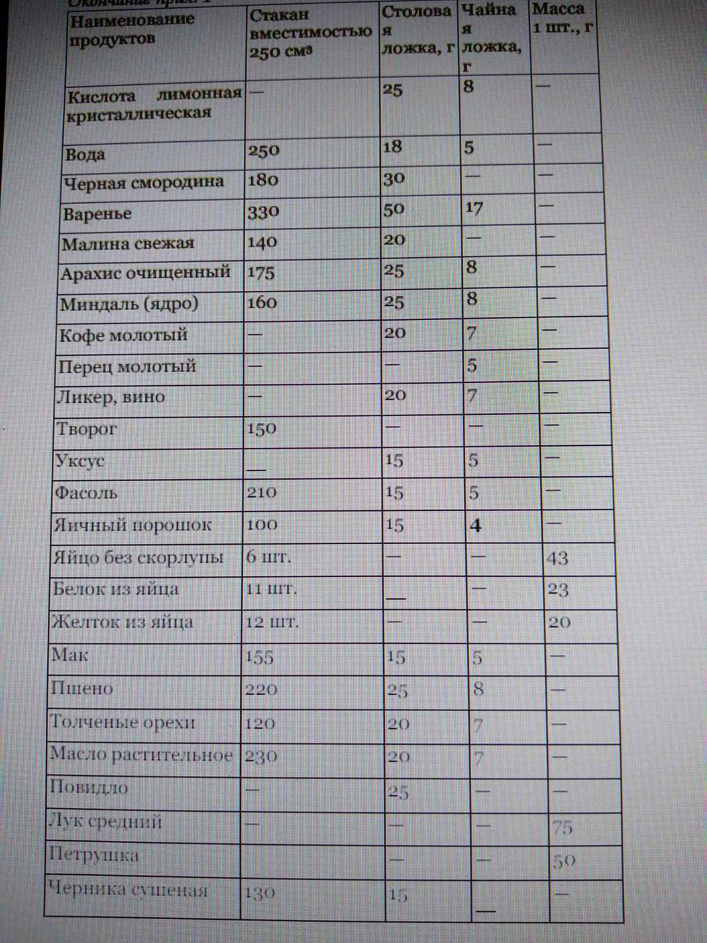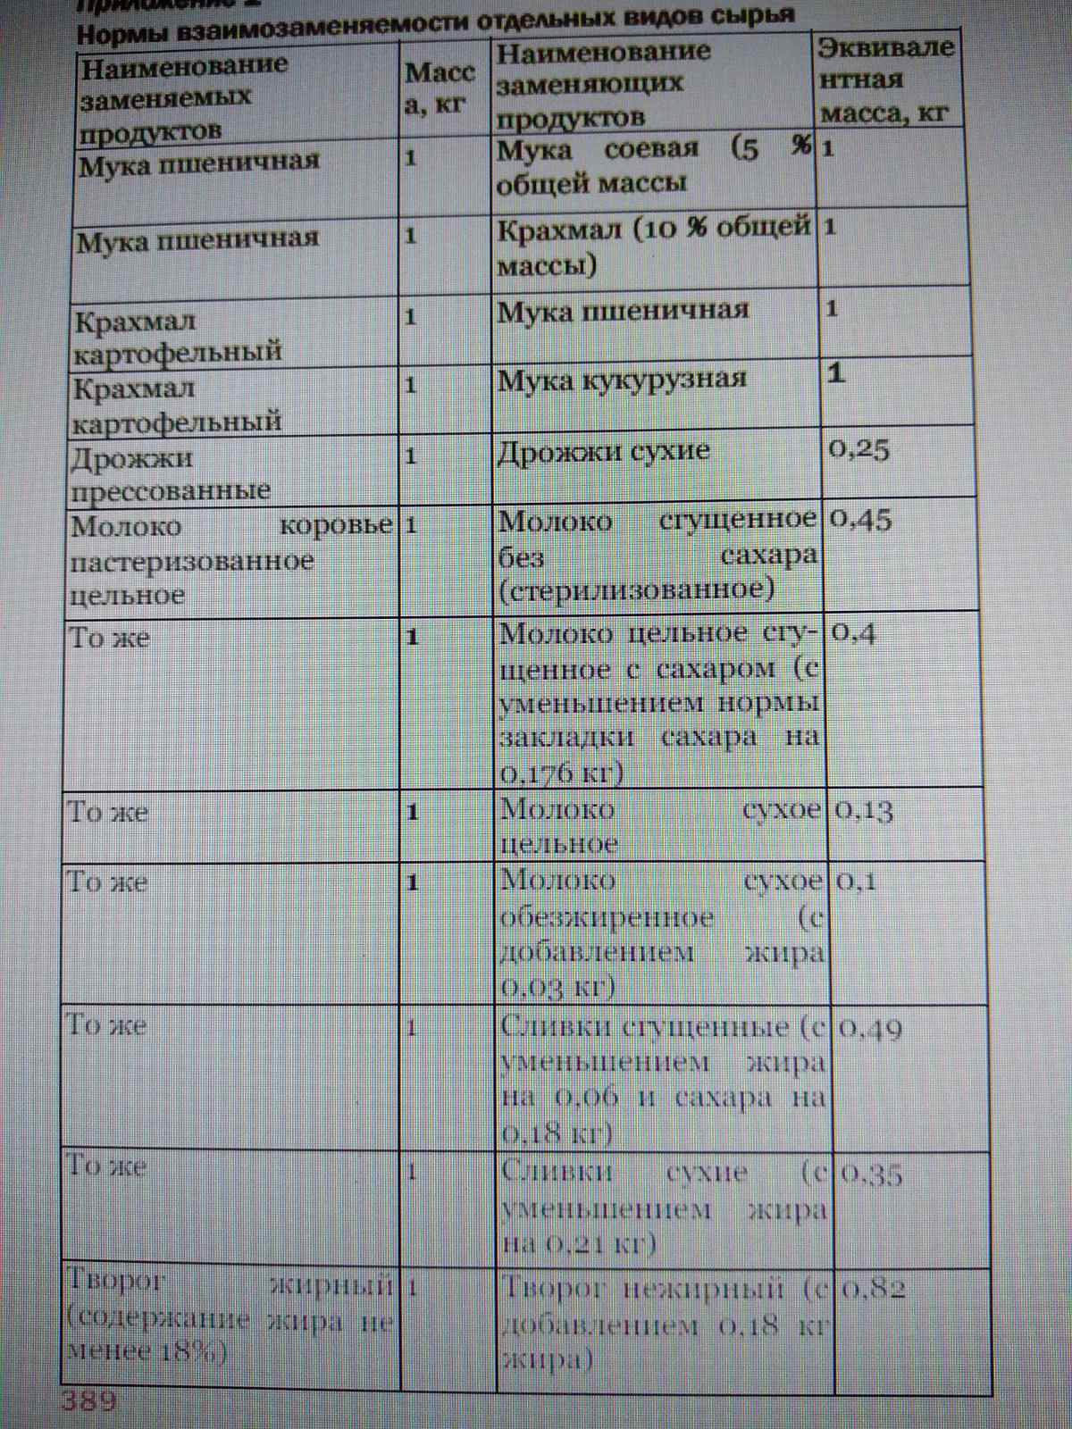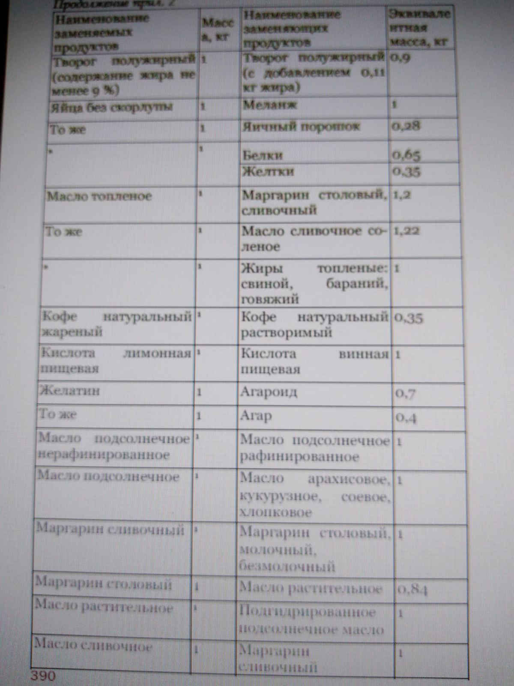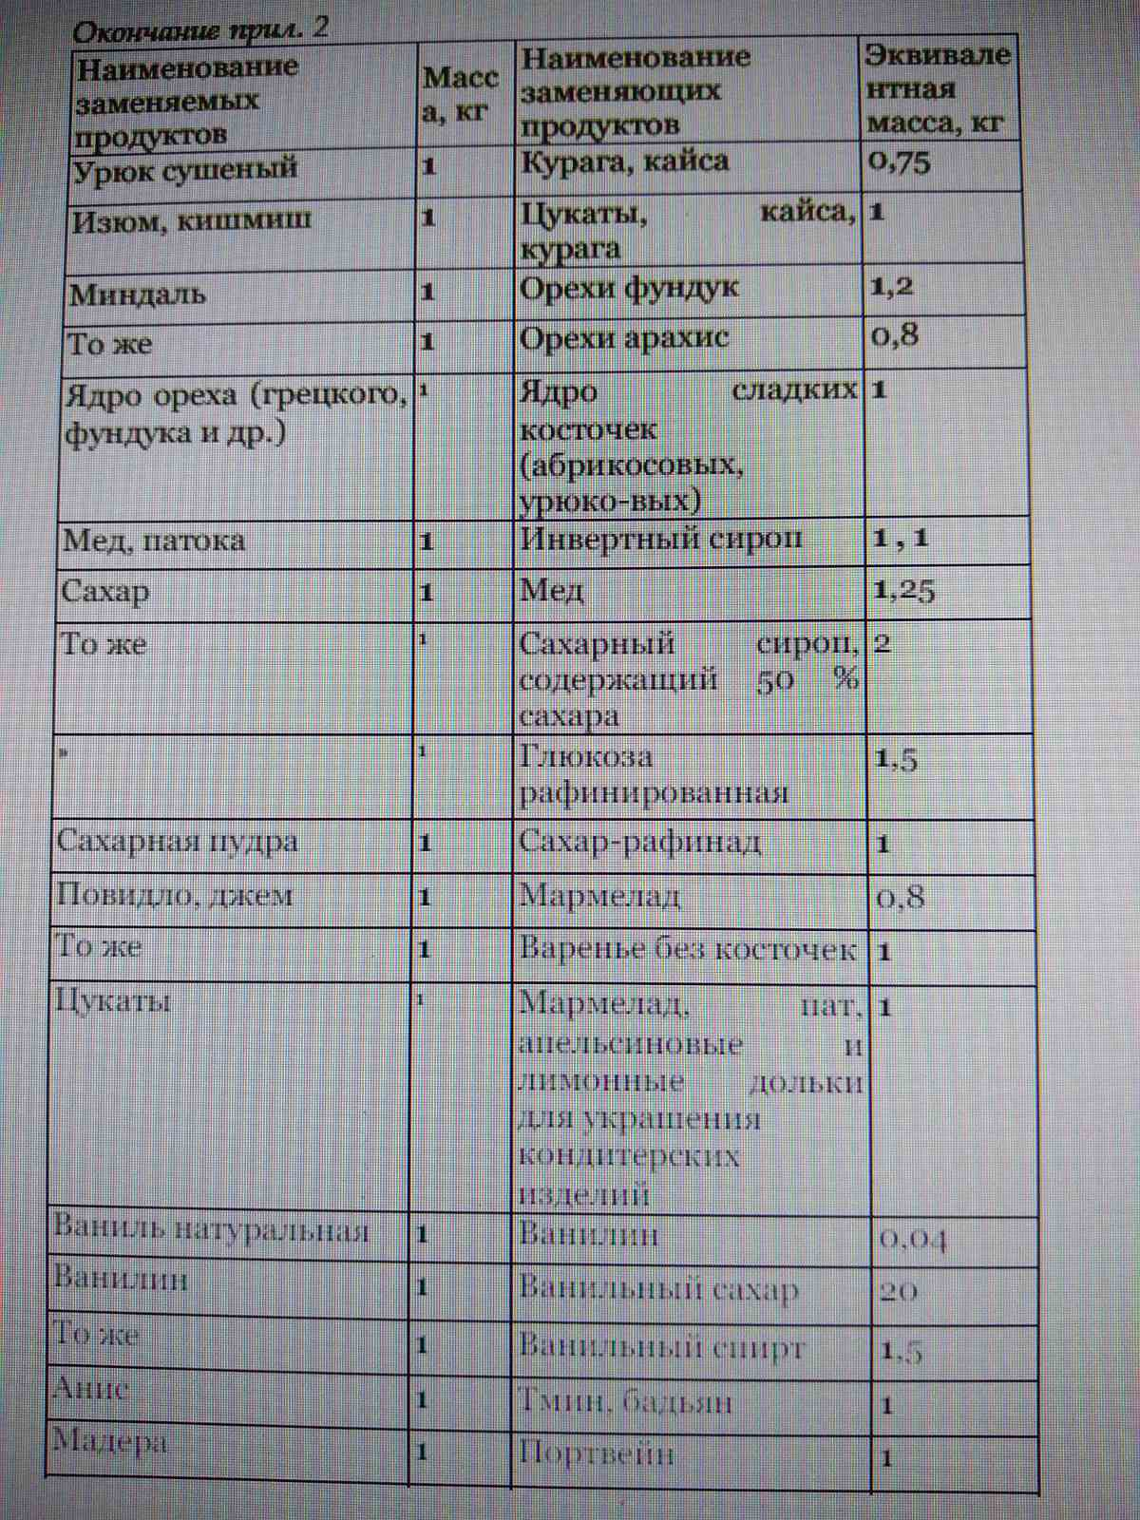

**Задание:**

1. Ознакомьтесь с лекционным материалом. Рассмотрите нормы взаимозаменяемости продуктов
2. Составьте глоссарий (словарь профессиональных терминов)

* запекание в формах на водяной бане
* глазирование
* фламбирование
* растапливание шоколада
* обмакивание в жидкое «фондю»